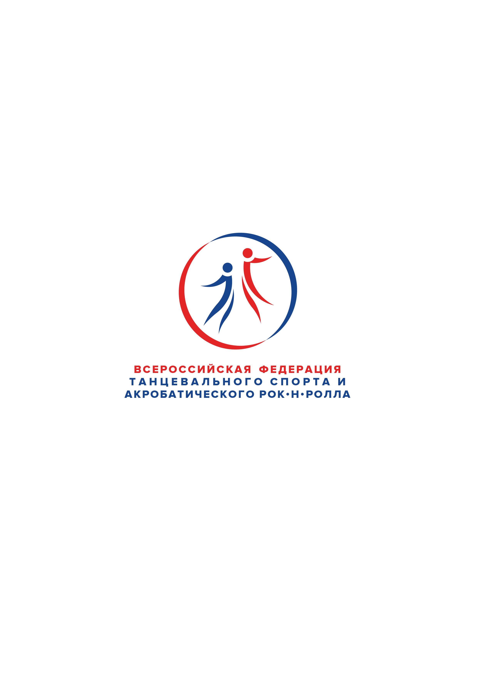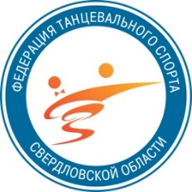Всероссийская федерация танцевального спорта, брейкинга и акробатического рок-н-ролла

Министерство физической культуры и спорта Свердловской области  
Федерация Танцевального Спорта Свердловской области

Департамент по развитию физической культуры, спорту и туризму

Администрации г. Екатеринбурга

Федерация Танцевального Спорта г. Екатеринбурга

Танцевально-спортивный клуб «Олимп»

Предствляют:

Российское соревнование категории «В» по танцевальному спорту,

«Кубок ОЛИМПА-2025»

(Допускаются спортсмены из Пермского края, Омской, Курганской, Тюменской, Челябинской и Свердловской областей)

**Кубок Субъекта Российской Федерации в возрастной категории**

**«Мужчины и Женщины 19 лет и старше»**

**5 Октября 2025 года**

|  |  |
| --- | --- |
| Место проведения | г. Екатеринбург, СК « Родина» ул. Ильича 67 А |
| Организатор | ТСК «ОЛИМП», Рубенкова Марина Борисовна 8912-207-77-10 |
| Судьи | Судейская коллегия – специалисты ФТСАРР, по приглашению организаторов. |
| Правила | По правилам ФТСАРР, обязательное наличие накаблучников на женской обуви |
| Площадка | Паркет 500кв.м. Профессиональный звук и свет. |
| Вход | На весь день 800р. |
| Регистрация | Спорт: онлайн-регистрация на сайте ФТСАРР до 3 октября 18.00.  Массовый спорт: онлайн-регистрация на сайте ИС «НАЧИНАЮЩИЕ» ФТСАРР до 4 октября 18.00.  Выдача регистрационных номеров: по квалификационным книжкам, паспортам или свидетельствам о рождении, договорам о страховании, медицинским справкам, сертификатам РУСАДА начинается за 1,5 часа и заканчивается строго за 45 минут до начала отборочных туров. При опоздании претензии не принимаются. |
| Регистрац. взнос | Не выше нормативов, установленных правилами ФТСАРР. |
| Счетная комиссия | РСК ФТССО. |
| Имидж-студии: | **ART-STUDIO «SOFI»** 8(904)970-80-52(Ирина), **«ANTANTA»** 8(953)828-6868(Антон) **«BRIOLIN»** 8(912)699-88-10 (Ирма), **«NO-NAME»** 8 (950) 48-98-008,  ТАНЦЕВАЛЬНЫЕ МАГАЗАЗИНЫ |

**ПРОГРАММА ТУРНИРА**

|  |  |  |  |
| --- | --- | --- | --- |
| ***Категория*** | ***12.00*** | ***15.00*** | ***18.00*** |
| ***Дети-1*** | Е ST, LA | Ок ST, LA | ДОСМО 6 т |
| ***Дети-2*** | Е ST, LA | ОК ST, LA | ДОСМО 8т |
| ***Дети-2+1*** | ОК ST, LA | Е ST, LA | до Д ST, LA |
| **СОЛО Е ST, LA** |  |
| **СОЛО до Д ST, LA** |
| ***Юниоры-1*** | ОК ST, LA | до С ST, LA | до Д ST, LA |
|  | **СОЛО до Д ST, LA** |
| ***Юниоры-2*** | ОК ST, LA | до С ST, LA | до Д ST, LA |
| **СОЛО до Д ST, LA** |
| ***Юниоры-2+1*** | ОК ST, LA | до Д ST, LA | до В ST, LA |
| **СОЛО ОК ST, LA** | **СОЛО Е ST, LA** | **СОЛО до Д ST, LA** |
| Молодежь+Взрослые |  | до А ST | до А LA |
| Взрослые |  | **КСРФ** ST; **КСРФ**  10 т | **КСРФ** LA |
| Сеньоры-2+1 |  | ОК ST, LA | Е+Д ST, LA |
| Сеньоры-3+4 |  | Е+Д ST, LA | ОК ST, LA |
|  | Примерное время окончания 22.00 | | |

*КСРФ,ДОСМО- **Кубок Субъекта Российской Федерации и Другие официальные соревнования муниципального образования, присвоение разрядов спортсменам согласно ЕВСК, не допускается участие пар из других регионов, только для пар Свердловской области, получение «обязательных очков», по решению Президиума РОО ФТССО на официальных соревнованиях, для перехода из одного класса в другой (от Е до В).**

**Спортсмены возрастной категории Сеньоры принимают участие в Кубке Субъекта Российской Федерации без оплаты клубного взноса при условии участия в своих возрастных группах в каждой из дисциплин.**

**Соревнования по массовому спорту ИС ФТСАРР «Начинающие»**

**5 Октября (воскресенье) 2025 г.**

|  |  |  |  |  |  |
| --- | --- | --- | --- | --- | --- |
| **Соревнования по массовому спорту** | | | | | |
| Группа | Программа | Начало | Группа | Программа | Начало |
| **Спортивно-массовое мероприятие**  **(аттестация)** | | | **Подсчет по конкурсной системе** | | |
| **Соло Дети** | 2т,3т,4 т | 9.00 | **Соло Дети** | 2т,3т,4т | 9.00 |
| **Соло Дети 1** | 2т,3т,4т,5т | 9.00 | **Соло Дети 1** | 2т,3т,4т,5т | 9.00 |
| **Соло Дети 2** | 3т,4т,5т,6т | 9.00 | **Соло Дети-2** | 3т,4т,5т,6т | 9.00 |
| **Соло Юниоры 1+2** | 4т,5т,6 т | 9.00 | **Соло Юниоры 1+2** | 4т,5т,6т | 9.00 |
|  |  |  | **Молодежь+Взрослые**  **Соло (Фестиваль)** | Ст(W,V,Q)  Лт (S,Ch,J) | 9 .00 |
| **Спортивно-массовое мероприятие (аттестация)** | | | **Подсчет по конкурсной системе** | | |
| **Дети** | 2т,3т,4т | 10:30 | **Дети** | 2т,3т,4т | 10.30 |
| **Дети 1** | 2т,3т,4т,5т | 10.30 | **Дети 1** | 2т,3т,4т,5т | 10.30 |
| **Дети 2** | 3т,4 т,5т,6т | 10.30 | **Дети 2** | 3т, 4т,5т,6т | 10.30 |
| **Юниоры 1+2** | 4т,5т,6т | 10.30 | **Юниоры 1+2** | 4т,5т,6т | 10.30 |
|  |  |  | **Молодежь+Взрослые**  **(Фестиваль)** | Ст(W,V,Q)  Лт (S,Ch,J) | 10-30 |

2 танца- W, S; 3 танца- W, S, Ch; 4 танца- W,Q,S,Ch; 5 танцев- W,Q,S,Ch,J 6 танцев- W,V,Q,S,Ch,J.

**Также, согласно новому принятому положению спортсмены в рамках одного соревнования перед тем как участвовать в Кубках должны пройти обязательное участие в аттестационных соревнованиях в одной категории.**

**Будем рады видеть вас на турнире!**